PACA | Alpes maritimes  Côte d’azur
06210 Mandelieu la Napoule
Plage de la Rague 2

Structures pratiquant sur le site : Le club « Trail Longe Côte Napoule » agréé FFRP
Contact présidente – Lili 06 22 38 04 27
Site du club : http://tlcnapoule.fr/accueil.html Facebook : https://www.facebook.com/tlcnapoule

Période d'usage : toute l’année mais de préférence en dehors le matin avant 10h et le soir après 19h en particulier pendant les périodes estivales.
SITUATION GEOGRAPHIQUE
Accès parking
Données GPS : Latitude :43.30.49 N Longitude 06 .56.24 E

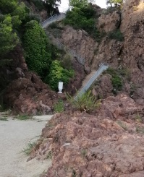
Les accés : par la route D1098 Mandelieu – direction Théoule
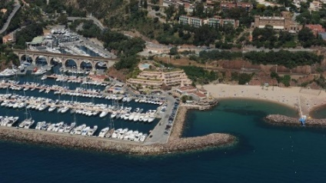
Port de la Rague

- par le Sentier du littoral
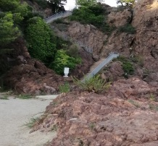
Accès port

AUTORISATIONS/ARRETES :
La gestion de la plage est placée sous la responsabilité de la commune de Mandelieu la Napoule. Autorisation verbale avec la municipalité pour la pratique du longe côte.

CONTEXTE ENVIRONNEMENTAL
Plage bien abritée
La plage de la Rague n’est pas répertoriée. Il n’y a donc aucune contre-interdiction à la
Pratique du longe-côte.

ASPECT SECURITE
Matériels nécessaires en plus d'une tenue adaptée :
Eté : Il est obligatoire de porter des chaussures pour éviter les vives, les cailloux où
Branchages… Prévoir un shorty et un tee-shirt pour méduses et coup de soleil…
Hiver : Chaussures obligatoire et combinaison fortement conseillée (2 à 4 mm)

DIFFICULTES LIEES AUX MAREES ET/OU AUX SAISONS

- La plage est praticable tout au long de l’année.
Pendant la haute saison (juillet/août), il faut respecter la zone de baignade.
En cas de fortes tempêtes (vent d’Est), il est préférable d’éviter de longer.
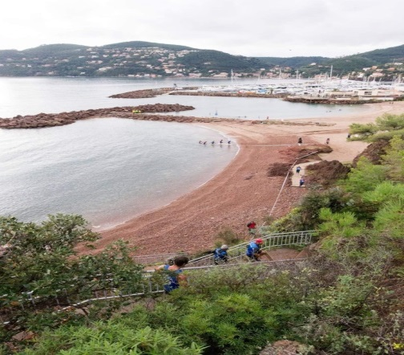
Plage 1
digueaeee

Plage 2

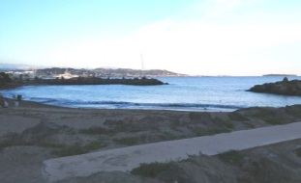
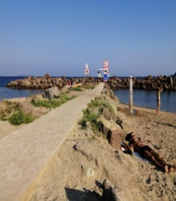

COURANTS ET VENTS DOMINANTS
- Mistral (vent d’Ouest) : la plage reste calme, refroidissement rapide de l’eau
- Vent d’Est : amène la pluie et la houle – Plage semi abritée par digues en pierres et rocheuse de chaque côté

OBSTACLES EN SITUATION
Site limité et difficile pour la pratique du longe cote par la présence d’un fond marin caillouteux et meuble

ACCES DES SECOURS ET MOYENS EXISTANT LOCALEMENT
Appel d’urgence : borne à proximité (plage 1)
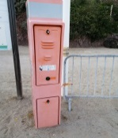
Défibrillateurs à proximité : -:un privé Restaurant La Plage des Iles
- Un à la capitainerie
Accès facile pour les véhicules de secours :via le port

PARTICULARITES
Plage de 135m de long mais 35 m sont utilisable pour la pratique du longe cote.
Descente assez rapide.
Sol très meuble.

